ANEXA 5.E
la procedură

Memoriu tehnic de prezentare

I. Denumirea proiectului: EXTINDERE RETEA DE DISTRIBUTIE, RACORD SI POST DE REGLARE GAZE NATURALE PRESIUNE MEDIE;

II. Titular:
- numele; SC WATER POWER ENERGY SA
- adresa poştală; NAVODARI, STR. PROMENADA, NR. FN , LOT. 1/1, BL. C1, SC. A, judetul CONSTANTA;
- numărul de telefon, de fax şi adresa de e-mail, adresa paginii de internet; ; telefon mobil : 0724270030;
- numele persoanelor de contact: FILIPESCU SEBASTIAN
• director/manager/administrator;-
• responsabil pentru protecţia mediului.-

III. Descrierea caracteristicilor fizice ale întregului proiect:
a) un rezumat al proiectului; In scopul alimentarii cu gaze naturale a consumatorilor imobilului, proprietate ce apartine societatii SC Water Power Energy SA, respectiv imobilul situat in loc. NAVODARI STR. PROMENADA. NR. FN , LOT. 1/1, BL. C1, SC. A, judetul CONSTANTA, s-a obtinut acordul de acces eliberat de S.C. DISTRIGAZ SUD RETELE S.R.L., privind EXTINDERE RETEA DE DISTRIBUTIE, RACORD SI POST DE REGLARE GAZE NATURALE PRESIUNE MEDIE in loc. NAVODARI, STR. PROMENADA. NR. FN , LOT. 1/1, judetul CONSTANTA in lungime de 462 m conducta ingropata din PEHD100 SDR 11 repartizata pe diametre dupa cum urmeaza:
- pe strada DC 86 si D8, conducta de distributie presiune medie din PEHD100 SDR11 Dn250mm, in lungime de 104m;
- pe strada D7, conducta de distributie presiune medie din PEHD100 SDR11 Dn180mm, in lungime de 47m;
- pe strada PROMENADA (Alee de Acces), conducta de distributie presiune medie din PEHD100 SDR11 Dn125mm, in lungime de 308m;
- pe strada PROMENADA (Alee de Acces), racord presiune medie din PEHD100 SDR11 Dn63mm, in lungime de 3.00m;
Conducta de distributie cat si racordul de gaze naturale se va amplasa pe atat pe drumul public cat si pe drumul privat.
Reteaua de gaze naturale presiune medie nou propusa se va monta ingropat din material de PEHD100 SDR 11 astfel:
- pe strada DC 86 si D8, conducta de distributie presiune medie din PEHD100 SDR11 Dn250mm, in lungime de 104m, se va poza in partea carosabila, partea dreapta a strazii D8 (sensul de mers str. DC86-str. Promenada);
- pe strada D7, conducta de distributie presiune medie din PEHD100 SDR11 Dn180mm, in lungime de 47m, se va poza in partea carosabila, partea stanga a strazii D8 (sensul de mers str. D8-cap terminal CT);
- pe strada PROMENADA (Alee de Acces), conducta de distributie presiune medie din PEHD100 SDR11 Dn125mm, in lungime de 308m, se va poza in partea carosabila, partea dreapta a strazii Alee de Acces (sensul de mers str. D7-str. Promenada);
- pe strada PROMENADA (Alee de Acces), racord presiune medie din PEHD100 SDR11 Dn63mm, in lungime de 3.00m, pozat in partea stanga a blocului C1;
Reteaua nou proiectata se va cupla in reteaua existenta din PEHD Dn315mm, pe strada DC 86.
Traversarea strazii DC 86 se va realiza prin foraj dirijat. Conducta din PEHD Dn250mm se va proteja in tub de protectie din PEHD Dn355mm, in lungime de 16.00m.
Se vor monta rasuflatori pentru carosabil , in punctul de racord, si la capatul conductei.
b) justificarea necesităţii proiectului; Reteaua si racordul de gaze naturale proiectate urmeaza sa asigure un debit instalat de d.i.= 250mc/h. Gazele naturale sunt folosite pentru incalzire si preparare apa calda menajera.
c) valoarea investiţiei;
d) perioada de implementare propusă;
e) planşe reprezentând limitele amplasamentului proiectului, inclusiv orice suprafaţă de teren solicitată pentru a fi folosită temporar (planuri de situaţie şi amplasamente); plan de incadrare in zona
f) o descriere a caracteristicilor fizice ale întregului proiect, formele fizice ale proiectului (planuri, clădiri, alte structuri, materiale de construcţie şi altele).
Racordul de gaze naturale presiune medie se va executa ingropat din PEHD ,SDR 11 De 63 mm, in lungime de 3.00 m si se va racorda la conducta cu teu autoperforant . Racordul se executa perpendicular pe conducta. In zona intersectiei cu conductele si retelele de utilitati, racordul de gaze naturale se va monta in tub de protectie din OL, PEHD sau beton in functie de natura acestora . La capetele tubului de protectie se vor monta rasuflatori pentru carosabil .
Adancimea de pozare va fi minim 0,9 m intre cota terenului si generatoarea superioara a tubului de protectie .
La executarea retelei si racordului se vor respecta urmatoarele conditii:
- surplusul de pamant rezultat din sapatura va fi evacuat de catre beneficiar;
- terenul dintre partea carosabila si limita de proprietate va fi compactat si adus la forma initiala ;
- spatiul dintre tubul de protectie si tunel va fi umplut cu pamant ;
In alegerea traseului conductei s-a avut in vedere existenta retelelor utilitatilor din zona ( electrice , telefonie , apa – canal ) .
In toate etapele de proiectare ,executare si exploatare a sistemului de alimentare cu gaze naturale se respecta prevederile legale specifice protectiei mediului si a apelor .
In evaluarea impactului asupra mediului se iau in considerare cel putin urmatoarele :
- lucrarile din perioada executiei conductei ;
- amplasarea si termenul de functionare a conductei ;
- eventualele pierderi de gaze naturale ;
Santul necesar montajului conductelor va avea dimensiunile 0,5x1,0m.
La amplasarea obiectivului de investitii s-au avut in vedere urmatoarele considerente principale:
- stabilirea unui traseu de lungime minima;
- drum de exploatare in zona;
- evitarea zonelor instabile cu tendinte de alunecare;
- asigurarea conditiilor de executie a lucrarilor;
- respectarea distantelor impuse de Normativele de proiectare in vigoare(NT-DPE-01/2018).

IV. Descrierea lucrărilor de demolare necesare:
NU ESTE CAZUL

V. Descrierea amplasării proiectului:
Coordonatele geografice ale amplasamentului proiectului, care vor fi prezentate sub formă de vector în format digital cu referință geografică, în sistem de proiecție națională Stereo 1970;
Coordonatele Stereo70 ale amplasamentului sunt urmatoarele:
X-789148.28; X-789228.2; X-789224.14; X-789550.06;
Y-318722.28; Y-318698.79; Y-318674.69; Y-318595.35;

VI. Descrierea tuturor efectelor semnificative posibile asupra mediului ale proiectului, în limita informaţiilor disponibile:
A. Surse de poluanți și instalații pentru reținerea, evacuarea și dispersia poluanților în mediu:
a.Protectia calitatii apelor.
Traseul conductei de gaze naturale(retea) NU traverseaza cursuri de apa.
Conducta de gaze ingropata in pamint transporta gaze naturale sub presiune.
Nu sunt surse de poluare pentru ape.
b.Protectia aerului.
Conducta de gaze naturale montata ingropat se probeaza inainte de punerea in functiune.
Imbinarea tronsoanelor de teava se realizeaza prin sudura cap la cap, dar folosindu-se teava PEHD livrata la bare de 12m/buc.. Sudurile se vor realiza la capetele fiecarei tevi din PEHD (din 12 in 12 m) si la fiecare fiting din PEHD, si la teul de bransament.
Controlul calitatii sudurilor pentru conducte din polietilena se face vizual si prin metode nedistructive,posibilitatea aparitiei unor scapari de gaze este redusa la zero.
c.Protectia impotriva zgomotului si vibratiilor.
In urma lucrarii de extindere a conductei nu rezulta poluanti fonici.
Conducta din polietilena se imbina prin procedeele numite,,sudura cap la cap ‘’ sau ‘’sudura prin electrofuziune ‘’ procedee a caror flux nu presupune producerea de zgomote si vibratii.
Deasemenea, mentionam ca lucrarile se vor efectua numai la lumina zilei intre orele 7-16.
d.Protectia impotriva radiatiilor.
La executia lucrarilor, nu se vor folosi materiale sau utilaje care ar putea sa reprezinte o eventuala sursa de radiatii.
e.Protectia solului si a subsolului.
Posibile surse de poluare pentru sol şi subsol sunt cele provenite de la materialele folosite în construcţii, de la deşeuri de materiale plastice, hârtie rezultate din desfacerea ambalajelor de la instalaţiile tehnologice.
Prin măsurile luate în cadrul organizării de şantier se are în vedere limitarea poluării solului şi subsolului.
Mijloacele de transport vor fi asigurate astfel încât să nu existe pierderi de material sau deşeuri în timpul transportului; toate autovehiculele folosite la construcţii vor avea Inspecţie Tehnică autorizate;
Deşeurile rezultate în urma desfacerii ambalajelor de la instalaţiile alimentării cu apă vor fi colectate selectiv în pubele ecologice şi transportate la unităţi specializate în valorificarea lor; La finalizarea lucrărilor se vor executa lucrări de refacere a solului şi a vegetaţiei aferente fără să fie compromise funcţiile sale ecologice naturale.
Reţeaua de distribuţie gaze naturale presiune medie va fi prevăzuta cu răsuflători la cuplarea cu conducta existenta si la cuplarea bransamentului .
f.Protectia ecosistemelor terestre si acvatice.
În zona amplasamentului nu sunt identificate areale sensibile, monumente ale naturii sau areale protejate si nu sunt necesare taieri de arbori.
g.Protectia asezarilor umane si a altor obiective de interes public.
Lucrare se realizeaza atat terenul public al Primariei Navodari cat si pe proprietatea societatii SC WATER POWER ENERGY SA.
Zona de protecţie a unei conducte de gaze naturale din reţeaua de distribuţie se întinde la suprafaţa solului, de ambele părţi ale conductei, se măsoară în proiecţie orizontală de la generatoarea exterioară a conductei şi este de 0,5 m. În vederea asigurării funcţionării normale a reţelelor de distribuţie gaze naturale şi evitarea punerii în pericol a persoanelor, bunurilor şi mediului, în zona de protecţie se impun terţilor restricţii şi interdicţii prevăzute de legislaţia în vigoare.
Distanţele de securitate între reţelele de distribuţie sau instalaţiile de utilizare subterane a gazelor naturale şi diferite construcţii sau instalaţii învecinate sunt conform normativ in vigoare(NT-DPE-01/2018)
Proiectarea traseului s-a realizat conform normativ in vigoare(NT-DPE-01/2018) care impune distante minime obligatorii:
-
Nr.  crt. | Instalatia, constructia sau obstacolul | Distanta minima in [m] de la conducta de gaze din PE de: |  |  | Distanta minima in [m] de la conducta de gaze din OL de:
 |  | p.j. | P.R.. | p.m. | p.j. | P.R.. | p.m.
1 | Cladiri cu subsoluri sau aliniamente de terenuri susceptibile de a fi construite | 1 | 1 | 2 | 2 | 2 | 3
2 | Cladiri fara subsoluri | 0,5 | 0,5 | 1 | 1,5 | 1,5 | 2
3 | Canale pentru retele termice,  canale pentru instalatii telefonice. | 0,5 | 0,5 | 1,0 | 1,5 | 1,5 | 2
4 | Conducte de canalizare | 1,0 | 1,0 | 1,5 | 1,0 | 1,0 | 1,5
5 | Conducte de apa, cabluri de forta, cabluri telefonice montate direct in sol, sau caminele acestor instalatii | 0,5 | 0,5 | 0,5 | 0,6 | 0,6 | 0,6
6 | Camine pentru retele termice, telefonice si canalizare, statii sau camine subterane in constructii independente | 0,5 | 0,5 | 1,0 | 1,0 | 1,0 | 1,0
7 | Linii de tramvai pâna la sina cea mai apropiata | 0,5 | 0,5 | 0,5 | 1,2 | 1,2 | 1,2
8 | Copaci | 0,5 | 0,5 | 0,5 | 1,5 | 1,5 | 1,5
9 | Stâlpi | 0,5 | 0,5 | 0,5 | 0,5 | 0,5 | 0,5
10 | Linii de cale ferata, exclusiv cele din statii, triaje si incinte industriale  - in rambleu | 1,5* | 1,5* | 1,5* | 2* | 2* | 2*
 | - in debleu, la nivelul terenului | 3,0** | 3,0** | 3,0** | 5,5** | 5,5** | 5,5**
Amplasarea conductei de gaze naturale se va face numai in atat in domeniul public cat si in domeniul privat, si in afara oricaror zone unde exista monumente istorice si de arhitectura, diverse asezaminte sau zone de interes traditional.
Sunt mai multe alternative de realizare a conductei de gaze naturale :
- alternativa 0 cind lucrarea nu se realizeaza conducta de gaze naturale se va face numai in domeniul public
- alternativa 1 cind se va realiza subteran la adincimea de 0,9m in marginea dreapta a drumului in balast, pentru a evita traversarea drumului la executarea bransamentului
- alternativa 2 cind se va realiza subteran la adincimea de 0,9m in marginea stinga a drumului in balast, dar pentru executarea bransamentului este necesara traversarea drumului.
In cazul nostru conducta se va monta in marginea dreapta a drumului in balast.
h.Gospodarirea deseurilor generate pe amplasament.
Pamintul rezultat din saparea santului va fi depozitat provizoriu si apoi refolosit.
Eventualele deseuri rezultate in timpul executiei lucrarii,sunt adunate si trimise zilnic la groapa de gunoi a orasului.
Deşeurile rezultate în urma proiectului sunt: mase plastice, hârtie, deşeuri metalice.
Acestea vor fi colectate selectiv la pubele ecologice şi se vor preda prin grija beneficiarului la unităţi specializate pentru valorificarea lor.
i.Gospodarirea substantelor si preparatelor chimice periculoase.
In urma lucrarilor mentionate mai sus nu rezulta substante toxice si periculoase.
Se utilizeaza gazul metan, dar sunt respectate toate conditiile de transport a gazului prin conducta etansa , inchisa , luindu-se toate masurile de scapari de gaze.

B. Utilizarea resurselor naturale, în special a solului, a terenurilor, a apei şi a biodiversităţii.

VII. Descrierea aspectelor de mediu susceptibile a fi afectate în mod semnificativ de proiect:
- impactul asupra populaţiei, sănătăţii umane, biodiversităţii (acordând o atenţie specială speciilor şi habitatelor protejate), conservarea habitatelor naturale, a florei şi a faunei sălbatice, terenurilor, solului, folosinţelor, bunurilor materiale, calităţii şi regimului cantitativ al apei, calităţii aerului, climei (de exemplu, natura şi amploarea emisiilor de gaze cu efect de seră), zgomotelor şi vibraţiilor, peisajului şi mediului vizual, patrimoniului istoric şi cultural şi asupra interacţiunilor dintre aceste elemente. Natura impactului (adică impactul direct, indirect, secundar, cumulativ, pe termen scurt, mediu şi lung, permanent şi temporar, pozitiv şi negativ);
- extinderea impactului (zona geografică, numărul populaţiei/habitatelor/speciilor afectate);
- magnitudinea şi complexitatea impactului;
- probabilitatea impactului;
- durata, frecvenţa şi reversibilitatea impactului;
- măsurile de evitare, reducere sau ameliorare a impactului semnificativ asupra mediului;
- natura transfrontalieră a impactului.

VIII. Prevederi pentru monitorizarea mediului - dotări şi măsuri prevăzute pentru controlul emisiilor de poluanţi în mediu, inclusiv pentru conformarea la cerinţele privind monitorizarea emisiilor prevăzute de concluziile celor mai bune tehnici disponibile aplicabile.
NU ESTE CAZUL

IX. Legătura cu alte acte normative şi/sau planuri/programe/strategii/documente de planificare:
- Justificarea încadrării proiectului, după caz, în prevederile altor acte normative naţionale care transpun legislaţia Uniunii Europene: Directiva 2010/75/UE (IED) a Parlamentului European şi a Consiliului din 24 noiembrie 2010 privind emisiile industriale (prevenirea şi controlul integrat al poluării), Directiva 2012/18/UE a Parlamentului European şi a Consiliului din 4 iulie 2012 privind controlul pericolelor de accidente majore care implică substanţe periculoase, de modificare şi ulterior de abrogare a Directivei 96/82/CE a Consiliului, Directiva 2000/60/CE a Parlamentului European şi a Consiliului din 23 octombrie 2000 de stabilire a unui cadru de politică comunitară în domeniul apei, Directiva-cadru aer 2008/50/CE a Parlamentului European şi a Consiliului din 21 mai 2008 privind calitatea aerului înconjurător şi un aer mai curat pentru Europa, Directiva 2008/98/CE a Parlamentului European şi a Consiliului din 19 noiembrie 2008 privind deşeurile şi de abrogare a anumitor directive, şi altele).
- nu este necesara evaluarea impactului asupra mediului, pentru proiectul propus
- nu se incadreaza in directivele europene, fiind un proiect de mica amploare si de utilitate publica
B. Se va menţiona planul/programul/strategia/documentul de programare/planificare din care face proiectul, cu indicarea actului normativ prin care a fost aprobat.
NU ESTE CAZUL

X. Lucrări necesare organizării de şantier:
- locaţia organizării de şantier se propune a se realiza în pe Aleea de Acces proprietatea a societatii SC WATER POWER ENERGY SA din loc. NAVODARI STR. PROMENADA (Alee de Acces) NR.FN , judetul CONSTANTA. Lucrarea se va executa dupa obtinerea AUTORIZATIEI DE CONSTRUIRE , nefiind necesara o organizare ampla de santier. Materialele sunt aduse zilnic si puse in opera.
-descrierea impactului asupra mediului a lucrărilor organizării de şantier;
organizarea de şantier va fi realizată pe o suprafata mica de teren; Se vor fi amplasate inscripţionări din care să reiasă denumirea lucrării şi a executantului acesteia;
-surse de poluanţi şi instalaţii pentru reţinerea, evacuarea şi dispersia poluanţilor în mediu în timpul organizării de şantier;
-deşeurile rezultate în urma desfacerii ambalajelor de la conducta de gaze vor fi colectate selectiv în pubele ecologice şi transportate la unităţi specializate în valorificarea lor;
-dotări şi măsuri prevăzute pentru controlul emisiilor de poluanţi în mediu.
In cadrul organizării de şantier sunt prevăzute următoarele dotări: pubele ecologice pentru depozitarea deşeurilor. Acestea se vor amplasa in zona organizarii de santier. Mijloacele de transport vor fi asigurate astfel încât să nu existe pierderi de material sau deşeuri în timpul transportului; Toate autovehiculele folosite la construcţii vor avea Inspecţie Tehnică autorizate;

XI. Lucrări de refacere a amplasamentului la finalizarea investiţiei, în caz de accidente si/sau la incetarea activitatii, in masura in care aceste informatii sunt disponibile.

La executarea retelei si racordului de gaze naturale se vor respecta urmatoarele conditii :
- surplusul de pamant rezultat din sapatura va fi evacuat de catre executant;
- terenul dintre partea carosabila si limita de proprietate va fi compactat si adus la forma initiala ;
- La capetele tuburilor de protectie, in zona de montaj a fitingurilor din PEHD si pe directia de montaj a retelei de gaz se vor prevedea rasuflatori ;
In alegerea traseului conductei s-a avut in vedere existenta retelelor utilitatilor din zona ( electrice , telefonie , apa – canal ) .
In toate etapele de proiectare ,executare si exploatare a sistemului de alimentare cu gaze naturale se respecta prevederile legale specifice protectiei mediului si a apelor .
In evaluarea impactului asupra mediului se iau in considerare cel putin urmatoarele :
-lucrarile din perioada executiei conductei ;
-amplasarea si termenul de functionare a conductei ;
-eventualele pierderi de gaze naturale ;
Se va avea in vedere ca traseul nou proiectat al retelei si al bransamentului sa nu afecteze pe cat posibil zona cu vegetatie si sa se respecte distanta de 1-1,5 m fata de arbori in cazul in care acestia sunt pe traseul conductei . In cazul nostru conducta se va monta in marginea drumului in balast.

XII. Anexe - piese desenate:
Se anexeaza planul de incadrare in zona si planul de situatie cu traseul conductei de gaze .

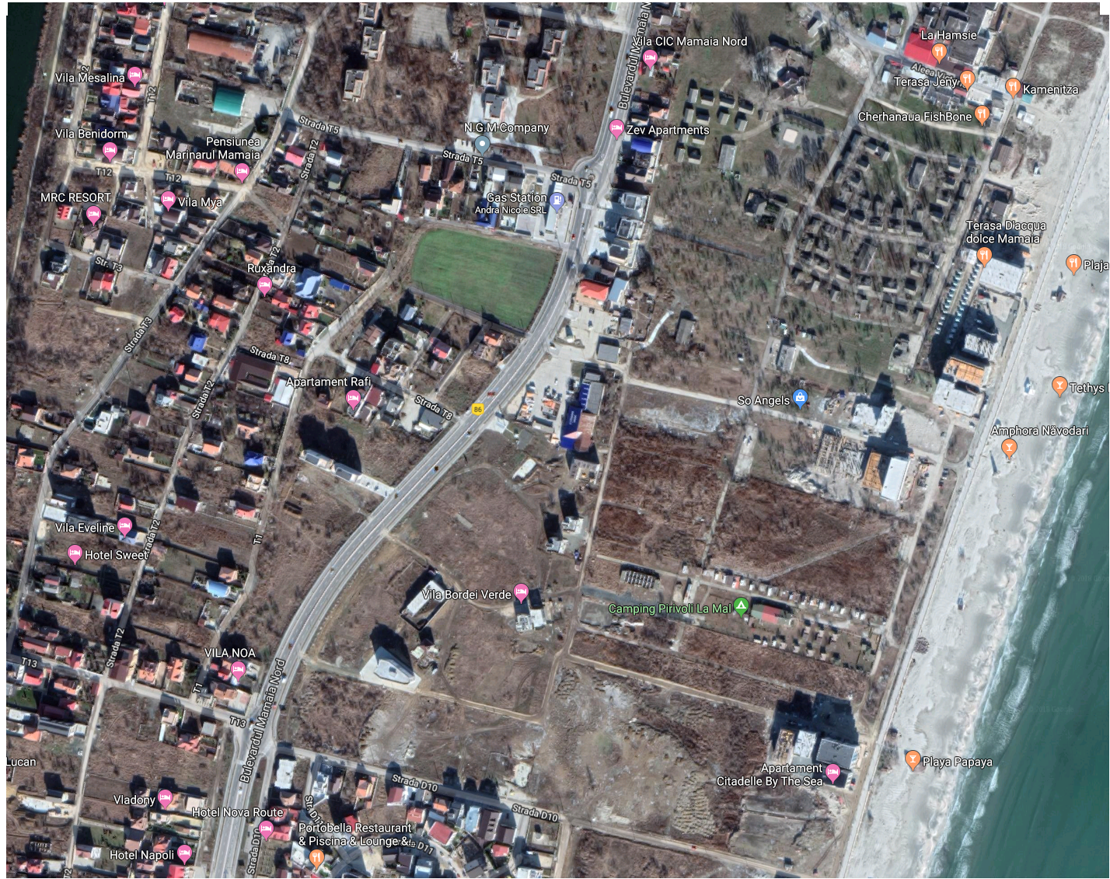
SC WATER POWER ENERGY SA

XIII. Pentru proiectele care intră sub incidenţa prevederilor art. 28 din Ordonanţa de urgenţă a Guvernului nr. 57/2007 privind regimul ariilor naturale protejate, conservarea habitatelor naturale, a florei şi faunei sălbatice, aprobată cu modificări şi completări prin Legea nr. 49/2011, cu modificările şi completările ulterioare, memoriul va fi completat cu următoarele:
NU ESTE CAZUL
.

XIV. Pentru proiectele care se realizează pe ape sau au legătură cu apele, memoriul va fi completat cu următoarele informaţii, preluate din Planurile de management bazinale, actualizate:
NU ESTE CAZUL
2. Indicarea stării ecologice/potenţialului ecologic şi starea chimică a corpului de apă de suprafaţă; pentru corpul de apă subteran se vor indica starea cantitativă şi starea chimică a corpului de apă.
3. Indicarea obiectivului/obiectivelor de mediu pentru fiecare corp de apă identificat, cu precizarea excepţiilor aplicate şi a termenelor aferente, după caz.
NU ESTE CAZUL

XV. Criteriile prevăzute în anexa nr. 3 la Legea nr. ..... privind evaluarea impactului anumitor proiecte publice şi private asupra mediului se iau în considerare, dacă este cazul, în momentul compilării informaţiilor în conformitate cu punctele III - XIV.
NU ESTE CAZUL

-

INTOCMIT:
INSTALATOR AUTORIZAT PENTRU PROIECTARE
AUT. PGD. Nr. 205150697
ing. COTES DANUT

